# TP01 : TITRAGE INDIRECT D’UNE EAU DE JAVEL COMMERCIALE

**👓** Sélectionner et utiliser le **matériel adapté à la précision requise**.

**👓** Mettre en œuvre un protocole expérimental correspondant à un titrage direct ou **indirect.**

**👓 Justifier** la nécessité d’effectuer un titrage indirect.

**👓** **Identifier et exploiter la réaction support du titrage** (recenser les espèces présentes dans le milieu au cours du titrage, repérer l’équivalence, justifier le changement de couleur observé)

Pour désinfecter l’eau, l’ébullition, la microfiltration ou la **chloration** (pastilles désinfectantes à base de chlore).peuvent être utilisées. La [**chloration**](http://www.wikiwater.fr/spip.php?mot12) est un moyen simple et efficace pour désinfecter l’eau en vue de la rendre potable en éliminant à faible coût la plupart des microbes, bactéries, virus et germes. Elle consiste à introduire des produits chlorés comme **l’eau de Javel** dans de l’eau pour tuer les micro-organismes qu’elle contient. L’OMS (Organisation Mondiale de la Santé) recommande que 3,0 mg d’ions hypochlorite ClO–(aq) soient ajoutés par litre d’eau pour une désinfection satisfaisante.

*On souhaite déterminer la concentration massique en ions hypochlorite de l’eau de Javel commerciale pour connaître le volume d’eau de Javel commerciale à ajouter à un bidon de 10 Litres d’eau pour une désinfection suffisante.*

|  |
| --- |
| **Document 1 : Protocole pour le titrage indirect de l’eau de Javel**  La solution d’eau de Javel mise à votre disposition (S) a été préparée en diluant 20 fois l’eau de Javel commerciale contenue dans un berlingot du commerce.  **Protocole**   * Dans un erlenmeyer de 150 mL, introduire : * *V*= 10,0 mL de la solution ( S ) d’eau de Javel commerciale déjà diluée 20 fois. * environ 20 mL de la solution d’iodure de potassium de concentration apportée *C* = 0,10 mol.L–1 en iodure de potassium. * Placer le mélange sous agitation pendant environ 2 minutes. * Ajouter ensuite environ 10 mL d’acide chlorhydrique de concentration en soluté apporté 1 mol.L-1   La transformation qui se produit lors de cette étape est :  ClO– (aq) + 2 H3O+ + 2 I**–** (aq)  →  I2 (aq)+ Cl**–** (aq) + 2 H2O (l)  **Etape 1**   * Réaliser ensuite le titrage du diiode formé par la solution de thiosulfate de sodium de concentration en soluté apporté *C2* = 0,050 mol.L–1.   L’équation de réaction associée à cette étape est :  I2 (aq)+ 2 S2O32**–**(aq) → S4O62**–**(aq) + 2 I **–** (aq) **Etape 2** |

|  |  |  |  |  |  |  |  |  |  |  |  |  |  |  |  |  |
| --- | --- | --- | --- | --- | --- | --- | --- | --- | --- | --- | --- | --- | --- | --- | --- | --- |
| **Document 2 :** Masse molaire de l’oxygène : *M*(O) = 16,0 g.mol–1; du chlore : *M*(Cl) = 35,5 g.mol–1;  Couleur de quelques espèces en solution aqueuse :   |  |  |  |  |  |  |  |  | | --- | --- | --- | --- | --- | --- | --- | --- | | **Espèce** | **I–(aq)** | **I2(aq)** | **S2O32–(aq)** | **S4O62–(aq)** | **ClO–(aq)** | **H+(aq)** | **Cl–(aq)** | | **Couleur en solution aqueuse** | incolore | brun à jaune | incolore | incolore | incolore | incolore | incolore |   Le diiode I2 prend une teinte bleue en présence d’empois d’amidon ; |

**TRAVAIL A EFFECTUER**

## Mise en œuvre du dosage de l’eau de Javel

En utilisant le matériel de manière adaptée à la précision requise et en suivant scrupuleusement le protocole, effectuer le dosage de l’eau de Javel diluée 20 fois, tout en prenant les mesures de sécurité adaptées.

ClO–(aq) + 2 H+(aq) + 2 I**–**(aq)→ I2(aq)+ Cl**–**(aq) + H2O(l) Etape 1

I2 (aq)+ 2 S2O32**–**(aq) → S4O62**–**(aq) + 2 I **–** (aq) Etape 2

## Compte-rendu

a) Rappel de l’objectif du TP et de la stratégie adoptée.

b) Justifier le choix d’un titrage indirect.

c) Schéma légendé du poste de dosage colorimétrique.

d) Ecrire les deux réactions chimiques successives utilisées dans ce titrage indirect.

Quelle est la réaction support du titrage ?

e) Identifier les espèces chimiques présentes avant l’équivalence puis après l’équivalence

*f)* Noter précisément le volume équivalent du dosage rapide puis lent.

g) Exploitation du dosage : répondre aux questions suivantes.

**-**Ecrire la relation de stoechiométrie de l’étape 2 entre les quantités de diiode n(I2) et d’ions thiosulfates n(S2O32-) consommés.

**-**Ecrire la relation de stoechiométrie de l’étape 1 entre la quantité d’ion hypochlorite n(ClO-) contenue dans le prélèvement de 10,0 mL d’eau de Javel diluée 20 fois et la quantité de diiode formé.

**-**Exprimer la concentration molaire effective en ions hypochlorite dans l’eau de Javel diluée, notée [ ClO– ]dilué en fonction de C2, VE et V où *VE* désigne le volume de solution titrante versé à l’équivalence et *V* le volume de solution d’eau de Javel diluée titrée.

**-**Exprimer puis calculer la concentration effective en ions hypochlorite [ ClO – ]commercial dans l’eau de Javel commerciale.

-Déterminer la concentration massique *Cm* (ClO-) en ions hypochlorite dans l’eau de Javel commerciale.

**-**Quel volume d’eau de javel commerciale doit-on ajouter pour désinfecter un bidon de 10 L d’eau ?

## Calculs d’incertitudes

**👓** Identifier les incertitudes liées aux instruments, à l’environnement, à l’opérateur ou à la méthode de mesure**.**

**👓** Procéder à l’évaluation d’une **incertitude-type** par une approche statistique (évaluation de **type A**)

ou à partir d’une mesure unique (évaluation de **type B**)

**👓** Associer un intervalle de confiance à l’écart-type d’une distribution suivant la loi normale.

**👓** Evaluer une **incertitude-type composée**

**Capacité numérique :** Simuler à l’aide d’un langage de programmation un **processus aléatoire de type Monte-Carlo** permettant de caractériser la variabilité de la valeur d’une grandeur composée.

**Compte-rendu :** Déterminer l’incertitude-type composée sur la concentration en ions hypochlorite dans l’eau de Javel diluée, notée u ([ ClO– ]diluée)

1. par le calcul ( Méthode de propagation d’incertitude : voir annexe 1 )
2. par le processus aléatoire de type Monte-Carlo en python ( Aide : voir annexe 2)

Annexe 1 : Incertitudes combinées par une méthode de propagation d’incertitude

|  |
| --- |
| 1. **Volume V prélevé à la pipette jaugée deux traits de 10,0 mL**   Tolérance ou erreur de fabrication : a(V)fabricant = ……………..  Résolution ou Erreur de lecture du premier ou du deuxième trait de jauge :  On considère a(V)lecture = a(V)fabricant = ………..  Incertitude-type associée au volume V d’une pipette  : u(V)= a(V)fabricant = ………………… |
| 1. **Volume équivalent VE lu sur la burette graduée**   Tolérance ou erreur de fabrication : a(VE)fabricant = ……………..  Résolution ou Erreur de lecture de la graduation zéro et du volume équivalent  :  a(VE) lecture = ………………  Méthode colorimétrique à …………… gouttes près  : améthode = ………………   * Incertitude-type associée au volume VE :   u(VE)= ………………………………………………………………………………………………………………………………………………………………………………………………………………………………………………………………………………………………………………………………………………………………………………………………………………………………………… Ecriture complète V(E) = ………………………. ± ……………… |
| 1. **Concentration** C2 **de la solution titrante donnée u(C2) = 1% C2**   Ecriture complète C2 = ………………………. ± ……………… |
| 1. **Incertitude composée de la concentration d’hypochlorite de sodium**   **Formule de propagation des incertitudes : ………………………………………………………**   * Incertitude-type composée associée à [ClO-]dilué :   u([ClO-]dilué )= …………………………………………………………………………………………………………  …………………………………………………………………………………………………………  …………………………………………………………………………………………………………  …………………………………………………………………………………………………………  ………………………………………………………………………………………………………… Ecriture complète [ClO-]dilué = ………………………. ± ……………… |

**Annexe 2 : Processus aléatoire de type MONTE-CARLO pour une incertitude composée**

On simule numériquement N calculs de [ClO-]dilué = [ ] x Véq / (2V)

dans le cadre d’une statistique rectangulaire d’étendue 2a pour les valeurs [ ] , Véq , V

|  |  |  |  |
| --- | --- | --- | --- |
| Sources d’erreurs | Valeur | Incertitude-type combinée | Demi-étendue |
| Volume prélevé à la pipette jaugée | V = 10,0 mL | u(V) = ……… mL | a(V) = ……… mL |
| Volume équivalent | Véq = | u(Véq) = ……… mL | a(Véq) = ………mL |
| Concentration en thiosulfate | Ct = 5,0.10-2 mol.L-1 | u(Ct) = 1 % C2 = ……… | a(Ct) = |

Programme PYTHON pour une simulation MONTE CARLO d’incertitude composée

import numpy as np

import matplotlib.pyplot as plt

N=100000 #Nombre de tirages simulés

C= [] #Liste des valeurs calculées de la concentration C du diiode

for k in range(N) : #Procédure de tirage

V = np.random.uniform(…….. , ……….) # Valeurs à compléter ( V-a(V) , V+a(V) )

Veq = np.random.uniform(……… , ……….) # Valeurs à compléter

Ct = np.random.uniform( ………, ………..) # Valeurs à compléter

C.append(Ct \* Veq / V/ 2) #Calcul de C

C\_moy = sum(C)/N #Calcul de la valeur moyenne

uC = np.std(C,ddof=1) #Calcul de l'écart-type expérimental de C

plt.hist(C, bins = 10, color = 'yellow', edgecolor = 'red') #Histogramme

plt.show()

print("Concentration C = {:.5f} mol/L".format(C\_moy)) #Affichage des résultats avec 5 décimales

print("Incertitude-type u(C) = {:.5f} mol/L".format(uC)) #Affichage des résultats avec 5 décimales

|  |  |
| --- | --- |
|  |  |

Résultats : Concentration C = 0.03500 mol/L

Incertitude-type u(C) = 0.00030 mol/L intervalle de confiance à 68 %

**👓 distinguer la verrerie In et EX**

**👓 choisir la verrerie adaptée et savoir l’utiliser**

1. **CONTENIR UN LIQUIDE**

|  |  |  |  |  |
| --- | --- | --- | --- | --- |
| **Verrerie** | 20  40  60  80  100 |  |  |  |
| **NOM**  Capacités courantes | **Eprouvette graduée**  20 mL ; 50mL, 100 mL, 250 mL ;  500 mL | **Erlenmeyer**  50 mL ; 100 mL ;  250 mL ; 500 mL | **Bécher**  50 mL ; 100 mL, 250 mL  500 mL ; 1 L | **Verre à pied** |
| **USAGE** | Mesurer approximativement.  Ex 20 mL | Agitation rapide pour un titrage colorimérique  Bouchon ajouté pour stockage | Prélever et verser des solutions ( bec verseur )  Il ne sert pas à mesurer un volume … | ( Rinçage des électrodes, poubelle ) |

**2- MESURER UN VOLUME PRECIS**

Selon les cas on choisit de **la verrerie jaugée ou graduée** sur des sections **fines**.

La précision est sous entendue pour :

- préparer une **solution de concentration donnée** ou faire une **dilution.**

- préparer des réactifs dans des proportions connues pour faire une **synthèse** ( oncherche alors souvent un rendement ).

- mesurer les quantités de réactifs pour un **dosage**

**Rq : La pipette jaugée est l’instrument le plus précis ( à 0,06 mL généralement )**

|  |  |  |  |
| --- | --- | --- | --- |
| **Verrerie** | 10,0 mL   1. (B) |  |  |
| **NOM**  Capacités courantes | **Pipette graduée (A) ou**  **pipette jaugée (B)**  1,0 mL ; 2,0 mL ;  5,0 mL ; 10,0 mL  20,0 mL ; | **Fiole jaugée**  10,0 mL ; 20,0 mL ;  25,0 mL ; 50,0 mL ; 100,0 mL ; 250,0 mL ; 500,0 mL ; 1L ; 2L | **Burette graduée**  25,0 mL ; 50,0 mL |
| **USAGE** | Mesure très précise de volumes  ( Prélèvement de liquides lors de dilutions ou titrage ou synthèse organique ) | Mesure très précise de volume  Préparation de solutions  ( dissolution et dilution ) | Dosage par titrage  Ajout rapide de petits volumes précis |

**Conditions d’utilisation:**

On doit **éviter** de faire **plusieurs** mesures pour un volume précis; par exemple pour 18mL ne pas faire 10mL (pipette jaugée) puis 8mL ( pipette graduée ) mais utiliser une burette graduée (de 25 mL).

**FORMULAIRE INCERTITUDES**

*Prérequis mathématiques :*

* *Pour une série N de valeurs, savoir calculer une moyenne , un écart-type Sn et un écart-type expérimental Sn-1 sur une calculatrice ou un tableur.*

*\scriptstyle S_n=\sqrt{\frac{1}{n}\sum_{i=1}^n(X_i-\overline{X})^2}\scriptstyle S_{n-1}=\sqrt{\frac{1}{n-1}\sum_{i=1}^n(X_i-\overline{X})^2} = \sqrt{\frac{n}{n-1}}\cdot S_n*



* *Loi normale.*
* *Intervalle de confiance ; niveau de confiance p = 1- ; cas p = 0,95 et k = 2*

L’écriture du **résultat d’une mesure** **M** doit intégrer la **valeur de la mesure** **m** et **un intervalle de confiance de largeur ±** **U ( noté m )** associée à un **niveau de confiance** (généralement 95 % ; p = 0,95 )

**On écrit le résultat M = m ± m unité ou un encadrement m – m < M < m + m**

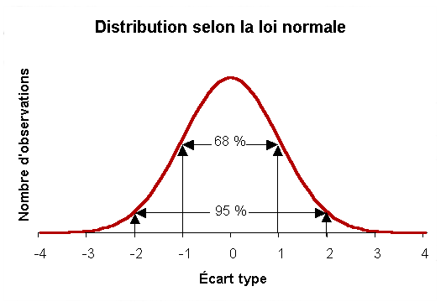

* **I- Loi normale de distribution**

Lorsque le même opérateur ou le même programme effectue une infinité de fois la même mesure, exactement dans les mêmes conditions, on dit qu’il y a répétabilité.

Pourtant les valeurs mesurées ne sont jamais exactement les

mêmes. Elles se répartissent suivant une loi normale.

Ceci est dû aux **ERREURS ALEATOIRES** ( erreurs de mesure de l’opérateur, variations aléatoires des grandeurs d’influence ( T, P, etc… ) )

* La meilleure estimation du résultat de la mesure est donné par la moyenne **** .

C’est la valeur la plus fréquente.

* L’incertitude de répétabilité correspondant à un niveau de confiance de 95% correspond à 2 écart-types ( 2  )

**M =  ±** 2  **unité , niveau de confiance 95 % ( p = 0,95 => k = 2)**

**M =  ±** 3  **unité , niveau de confiance 99 % ( p = 0,99 => k = 3)**

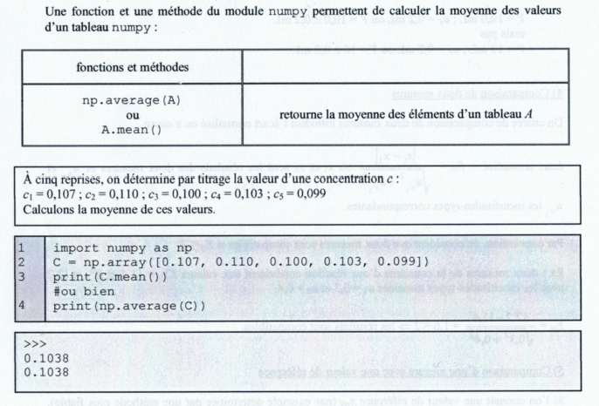

**II-** **Opérateur effectuant une série limitée de N mesures**

**ou N groupes effectuant la même mesure ( N < 10 )**

En pratique, un opérateur ou un logiciel n’effectue qu’une série limitée de N mesures.

- La meilleure estimation du résultat de la mesure est donné par la moyenne **** des N mesures.

- L’écart-type expérimental de cette moyenne dépend du nombre N de mesures. Il est donné par la loi de Student ( loi proche de la loi normale réduite ) et vaut **u  SN-1 /** .

C’est la meilleure estimation de l’incertitude-type de la moyenne.

* **Le résultat d’une opération de mesure M par une valeur issue d’une moyenne**  sur N mesures **est M =**  ± **k u** unité , niveau de confiance
* **k** est le facteur d’élargissement ( généralement, on prend k = 2 pour p = 0,95 )

**u** est **l’incertitude-type** de la moyenne ; **u  SN-1 /** avec **SN-1 ,** l’écart-type expérimental

u diminue quand le nombre de mesures N augmente et tend vers l’écart-type SN.

**k u** est **l’incertitude élargie** au niveau de confiance p.

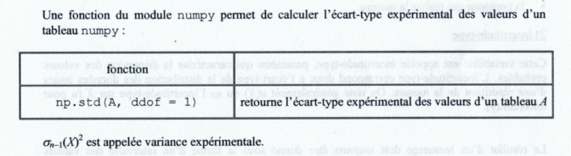

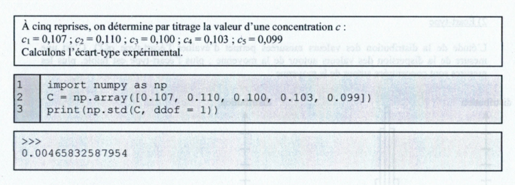

**u** est **l’incertitude-type** de la moyenne ; **u  SN-1 /** avec **SN-1 ,** l’écart-type expérimental

Ici u = 0,00465832587954 / (5)1/2 arrondi à 0,002

**III-** **Opérateur effectuant une mesure unique m . ( Lecture de valeur, graduation )**

**M = m ±** k **u**



**1- Lecture d’une graduation**

Le volume V lu appartient à l’intervalle [ 360 ; 380 cm3];

L’erreur de lecture d’une graduation est lié à l’intervalle 2a entre 2 sous-graduations.

* Pour évaluer l’incertitude type sur une mesure de graduations, on utilise les lois de probabilité auxquelles obéiraient un nombre infini de mesures.

|  |  |  |
| --- | --- | --- |
| Lois de probabilité | Ecart-type | Incertitude-type retenue |
| Les valeurs situées au centre de l’intervalle ont une probabilité plus grande d’occurence |  3  = a  => ** = a / 3** | **u = a / 3**  Ex : Ecart de température entre la valeur mesurée et les grandeurs étalons notée t  u  t / 3 |
| Toutes les valeurs de l’intervalle sont équiprobables |   = a  =>  = a / | **u = a /**  Ex : intervalle de 2a  ( verrerie graduée, chronomètre, sous graduations, multimètres ) |

Pour l’éprouvette graduée, on choisit une loi rectangulaire.

a est le demi-intervalle et vaut 10 cm3 . L’incertitude-type u ( V ) = a /  cm3

Pour un facteur d’élargissement de 2, on a V = 370 **±** 11,547 cm3

**2- Lecture d’un appareil numérique**

****

**IV- Mesures cumulant plusieurs sources d’erreurs : Composition des incertitudes**

L’incertitude sur une mesure peut combiner plusieurs incertitudes. Dans ce cas les incertitudes s’ajoutent en quadrature et permettent de calculer une incertitude composée selon :

**upipette(V)= ( ulecture2 + ufabricant2 )1/2**

Pour un appareil nécessitant deux lectures de volume ( pipette jaugée deux traits, burette)

upipette (V) =

Pour un appareil nécessitant une lecture de volume (pipette jaugée un trait, fiole jaugée )

**V- Présentation du résultat de la mesure**

- L’incertitude élargie ne peut être donnée avec un nombre excessif de chiffres significatifs.

Il faut donc **limiter le nombre de chiffres significatifs de l’incertitude** au maximum à deux chiffres significatifs.

L’erreur due à l’arrondissage doit rester inférieure à 1/10 de l’incertitude élargie U retenue.

Ex : U = 11,547 cm3 L’erreur due à l’arrondissage doit rester inférieure à 1,1547.

On limite à deux chiffres significatifs U = 11,547 cm3 est arrondie à U =12 cm3.

- Pour la grandeur mesurée, on prendra comme **dernier chiffre significatif, celui de même position ( au sens numération ) que celui de l’incertitude élargie.**

L’incertitude élargie 12 cm3 a le chiffre des unités comme chiffre de plus faible rang de numération. On écrira alors la grandeur mesurée avec une numération identique : 370

Soit enfin le résultat de la mesure V = 37**0** ± 1**2** cm3.

**VI –** **Incertitude relative ou précision d’une mesure**

Elle est définie comme le quotient de l’incertitude-type élargie U ou m sur la valeur mesurée m . Elle est généralement exprimée en % et permet de prévoir quelle mesure est la plus importante source d’erreur . Son pourcentage sera le plus grand

**m / m = U / m = ………%**

Ex : Pour la mesure V = 37**0** ± 1**2** cm3,la précision sur cette mesure est 12/370 x 100 = 3,3 %.

**VII –** **Comparaison d’une mesure m avec une valeur de référence R**

On calcule un écart normalisé EN. La mesure m est considérée comme en bon accord avec la valeur de référence R si l’écart normalisé est inférieur à 2.

**EN= (m-R)/u(m) < 2**

**VIII-**  **Incertitudes composées**



